Администрация городского округа город Бор Нижегородской области

ПОСТАНОВЛЕНИЕ

От 21.10.2019 | № 5715

О подготовке проекта планировки и межевания территории,

расположенной на ул. Короткова, в районе земельного участка с кадастровым номером 52:19:0209040:10

В соответствии со статьями 8.2, 41-43, 46 Градостроительного кодекса Российской Федерации и в связи с обращением Великановой Светланы Евгеньевны администрация городского округа город Бор постановляет:
1. Разрешить Великановой С.Е. подготовку проекта планировки и межевания территории, расположенной на ул. Короткова в районе земельного участка с кадастровым номером 52:19:0209040:10, для целей формирования границ земельных участков, в соответствии с прилагаемой схемой границ территории.
2. Великановой С.Е. представить в администрацию городского округа город Бор Нижегородской области проект планировки и межевания территории не позднее одного года со дня издания настоящего постановления.
3. Общему отделу администрации (Е.А.Копцова) обеспечить опубликование настоящего постановления в газете «Бор сегодня» и размещение на официальном сайте www.borcity.ru

Глава администрации А.В. Киселев

Н.Н. Жукова,2-30-69

ПРИЛОЖЕНИЕ
к постановлению администрации
городского округа город Бор
Нижегородской области
От 21.10.2019 года № 5715

Схема границ территории
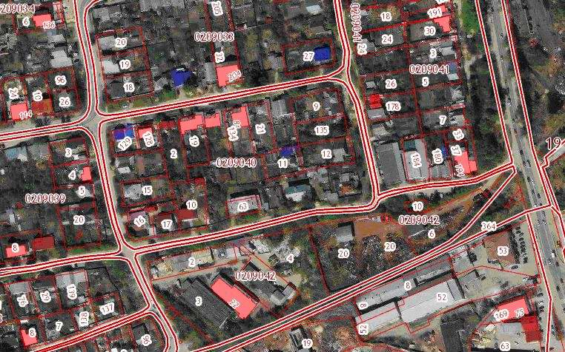
Условные обозначения
- граница разработки проекта планировки и межевания территории расположенной на ул. Короткова в районе земельного участка с кадастровым номером 52:19:0209040:10
Заказчик: Великанова С.Е.

